v3.14.5-优酷账户授权

一、背景
优酷投pc广告，依赖账户上填写key，需要支持账户授权

二、目标
解决v3.14新增需求，pc投放优酷时，账户可让用户自己授权
数据暂不接入

三、需求
编号 | 模块 | 需求简称(*) | 优先级
１ | 授权 | 账户授权支持优酷授权 | P1

四、需求说明
- 账户授权
- 选择优酷账户授权，需要填写应用ID和密钥
- 应用ID和密钥获取说明跳转地址：待补充
- 确认授权后获取可授权账户列表，和现有逻辑一致
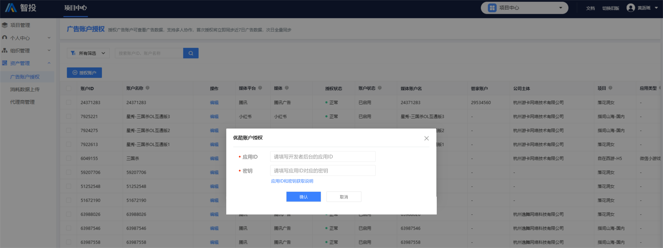

- 授权文档
https://developers-ad.youku.com/page/welcome

